暨南大学本科实验报告专用纸
课程名称 高级语言程序设计 成绩评定
实验项目名称 编程实验6 指导教师 张鑫源
实验项目编号 6 实验项目类型 实验地点
学生姓名 丁宁 学号 2019052854
学院 智能科学与工程 系 专业 信息安全
实验时间 2020 年 4 月8日 午～ 月 日 午 温度 ℃湿度
- 实验目的
学习
- 实验内容和要求
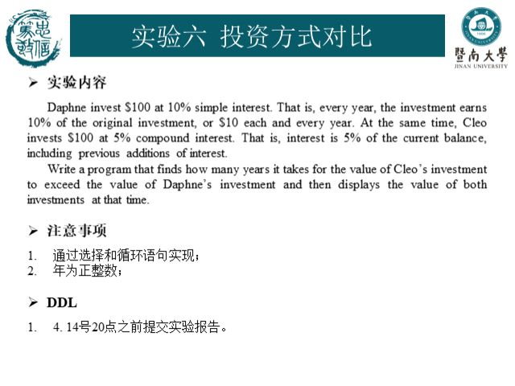

- 主要仪器设备
仪器：计算机
实验环境：Win10 + VS 2017
- 源程序
1个头文件：
Homework6.h:
#include <stdio.h>

void invest() {
int INITIAL_MONEY = 100;
float RATE_1 = 0.1;
float RATE_2 = 0.05;
double total_money_1 = 100;
double total_money_2 = 100;
int year = 0;
while (total_money_2 <= total_money_1){
year += 1;
total_money_1 += INITIAL_MONEY * RATE_1;
total_money_2 *= 1 + RATE_2;
}
printf("在第%d年时，Cleo的投资超过了Daphne\n", year);
printf("Daphne此时的投资总值为：%f\n", total_money_1);
printf("Cleo此时的投资总值为：%f\n", total_money_2);
}

Main.c文件：
#include <stdio.h>
#include "Homework6.h"
int main() {
invest();
system("pause");
return 0;
}
- 实验步骤与调试
- Homework6头文件中编写invest（），首先是设置常量：
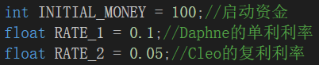
- 然后用三个变量记录年份和两个人的投资总值：
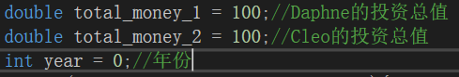
- 循环：
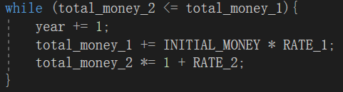
- 打印：
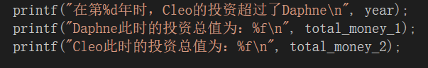
- 测试：
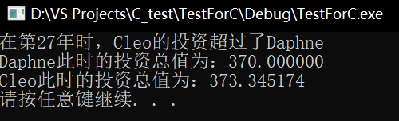
附流程图：
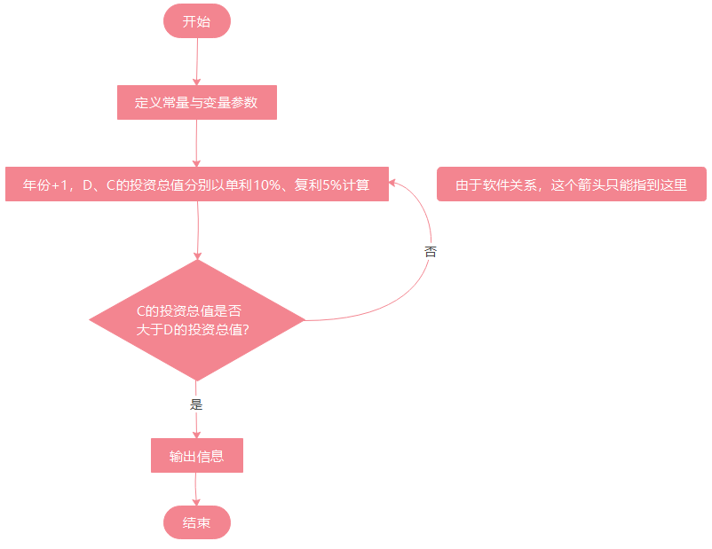
暨南大学本科实验报告专用纸(附页)

